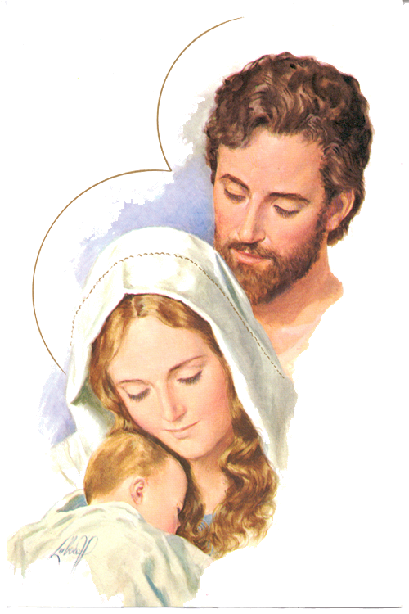
IX OGÓLNOPOLSKI FESTIWAL
KOLĘD I PASTORAŁEK
Komprachcice 2017

„Hej! Kolęda, Kolęda…”
21 stycznia 2017r.
Regulamin

- Organizator : Samorządowy Ośrodek Kultury
ul. Niemodlińska 2 , 46-070 Komprachcice
- Cele:
- Popularyzacja pieśni i piosenek związanych
z tematyką Bożego Narodzenia
- Inspiracja do rozwoju własnej kreatywności
- Wymiana doświadczeń i pomysłów w zakresie aktywności muzycznej.
- Uczestnicy:
Do udziału w Festiwalu zapraszamy solistów, zespoły wokalne oraz wokalno instrumentalne w następujących kategoriach:
  - Kategoria I soliści szkoła podstawowa i młodsi,
  - Kategoria II soliści gimnazjum i szkoła średnia,
  - Kategoria III soliści studenci i dorośli,
  - Kategoria IV zespoły wokalne
i wokalno-instrumentalne
- Wymagania:
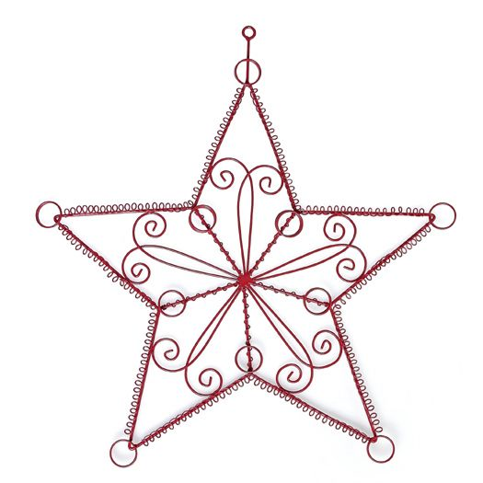
    - Uczestnicy konkursu wykonują dwie kolędy, pastorałki lub piosenki zimowe
    - Łączny czas trwania utworów nie może przekroczyć 8 minut.
    - Dopuszcza się możliwość użycia podkładu muzycznego.
    - Utwory podane na karcie zgłoszenia są programem obowiązującym i nie podlegają zmianom.
    - Na nośniku (pendrive, CD) powinny znajdować się tylko wykonywane utwory.
PRZESŁUCHANIA KONKURSOWE OD GODZ. 15:00
- Zgłoszenia:
Uczestnicy zgłaszają chęć udziału w konkursie poprzez wypełnienie karty uczestnictwa na adres Biura Organizacyjnego Festiwalu do 13 stycznia 2017 r. Po tym terminie karty nie będą przyjmowane.
- Jury oceniać będzie:
-Dobór repertuaru do wieku i możliwości wykonawcy
- Walory wokalne
- Interpretacja utworu
- Ogólne wrażenie artystyczne
- Nagrody:
Jury festiwalowe nagrodzi pierwsze trzy miejsca w każdej kategorii (nagrody pieniężne).
- Sprawy organizacyjne:
- Organizator zapewnia aparaturę nagłaśniającą oraz obsługę akustyczną
-Uczestnicy zapewniają sobie instrumenty we własnym zakresie (organizator zapewnia pianino elektryczne ROLAND oraz perkusję)
- Uczestnicy przyjeżdżają na własny koszt.
- Biuro Organizacyjne Festiwalu:
Samorządowy Ośrodek Kultury
Ul. Niemodlińska 2
46-070 Komprachcice
Tel: (077) 4646 222,
510463461
www.sokkomprachcice.pl
e-mail: sokkomprachcice.marketing@gmail.com

HEJ! KOLĘDA, KOLĘDA…
IX FESTIWAL KOLĘD I PASTORAŁEK
21 stycznia 2017r.
KARTA ZGŁOSZENIOWA

- Imię i nazwisko solisty/ nazwa zespołu…………………………………………………
- Liczba uczestników (dotyczy zespołów) ……………
- Kategoria ………
- Adres do korespondencji …………………………………………………………………………………………..………………………………………….………………………………………………..
- Telefon kontaktowy…………………………………………
- Informacje o soliście / zespole …………………………………………………………………………………………...………...…………………………………………………………………………………
- Wykonane utwory
1)………………………………………………………………………………………
2)………………………………………………………………………………………
- Wymagania techniczne…………………………………………………………………………………………………………………………………………………………………………
…………………………….. ………………………
miejscowość i data podpis

Oświadczenie
Dotyczące przetwarzania danych osobowych na zasadach określonych w ustawie z dnia 29 sierpnia 1997r. o ochronie danych osobowych (Dz. U. z 2014r. poz.1182) w zbiorze danych prowadzonych przez Samorządowym Ośrodku Kultury w Komprachcicach , ul. Niemodlińska 2, 46-070 Komprachcice. Celem przetwarzania danych osobowych jest realizacja zadań statutowych SOK. Oświadczam, że wyrażam zgodę na nieodpłatne wykorzystanie wizerunku i umieszczenie zdjęć, nagrań wideo zawierających wizerunek mój/mojego dziecka, na stronach www ośrodka i FanPage, zgodnie z ustawą z dnia 4 lutego 1994r. o prawie autorskim i prawach pokrewnych (Dz. U.z 2006r. 90, poz. 613 z póżn. zm) zarejestrowanych podczas IX Ogólnopolskiego Przeglądu Kolęd i Pastorałek „Hej Kolęda Kolęda…”.

Podpis rodzica/opiekuna

